**Муниципальное общеобразовательное бюджетное учреждение средняя общеобразовательная школа д. Верхний Муйнак муниципального района Зианчуринский район Республики Башкортостан**

***«Определение качества***

***питьевой воды родников***

***на территории Муйнакского сельского совета»***

Выполнила : ученица 11 класса

Аккужина Фанзиля

Руководитель: учитель

биологии Ибрагимова Л.К.

Верхний Муйнак 2022

**Содержание**

|  |  |
| --- | --- |
| Введение ……………………………………………………… | 3 |
| Глава 1. Теоретическая часть исследования………………… | 4 |
| * 1. Что такое рН?................................................................... | 4 |
| 1.2. Как измерять рН?................................................................ | 4 |
| 1.3. Уровень pH и здоровье…………………………………… | 5 |
| Глава2. Практическая часть исследования…………………... | 6 |
| 2.1. Теоретическая часть, способы измерения РН воды в лабораторных условиях с помощью РН индикатора……………… | 6 |
| 2.2. Определение значения pH……………………………….. | 6 |
| Заключение…………………………………………………….. | 8 |
| Список использованной литературы…………………………. | 9 |

**Введение**

Вода необходима для здоровья и активной деятельности человека. В связи с ухудшением экологии проблема, связанная с качеством воды стала очень важной. Нас волнует, какую воду мы пьём.

Мне всегда запрещали пить воду из-под крана. Говорят, что в воде из-под крана много вредных веществ. Вот я и решила выяснить так ли это?

**Актуальность исследования**: проблема чистой воды всегда ассоциируется с проблемами здоровья людей и качества жизни.

**Цель исследования**: определение влияния показателя pH жидкости на организм человека и с помощью PH-индикатора проверить качество воды из под крана в школе , дома и близлежащих родников на территории Муйнакского сельского совета.

Для достижения данной цели были поставлены следующие ***задачи****:*

* Выяснить, что такое pH;
* Узнать способы измерения рН;
* Определить уровень рН образцов жидкости;
* Сделать выводы по проделанной работе.

**Объект исследования**: вода из разных источников на территории Муйнакского сельского совета.

1. Вода из под крана в МОБУ СОШ д.Верхний Муйнак,

2. Родниковая вода- родник Сыусыккан - близ деревни Нижний Муйнак

3. Родникова вода- у дороги в д.Умбетово

4. Родниковая вода- родник Счастья - деревня Средний Муйнак

**Гипотеза**: Приступая к исследованию, мы предположим, что по качеству родниковая вода и вода из крана соответствует санитарным нормам

**Методы исследования:**

• Эксперимент.

• Сравнение.

• Изучение литературы.

• Обращение к сети Интернет.

**Практическая значимость**  данной работы состоит в том, что результаты исследования могут быть интересны учащимся и жителям д.Верхний Муйнак. Эта работа может быть интересна для моих одноклассников, быть полезным для моих односельчан, использована в школе на уроках окружающего мира, географии и биологии.

**Глава 1. Теоретическая часть исследования**

* 1. ***Что такое рН?***

Понятие pH – от латинского «сила или вес водорода», ввел датский химик Сорен Петр Лауриц Соренсен в 1909 году. Это водородный показатель кислотности среды. Все водные растворы имеют определенную среду: нейтральную, кислую и щелочную. С помощью водородного показателя рН можно определить, какие растворы будут нейтральными, а какие – кислыми и щелочными.

***1.2. Как измерять рН?***

Измерить уровень рН можно разными способами.

*1 способ.*Более достоверный способ узнать уровень кислотности воды – воспользоваться измерительным прибором, который называетсяpH– индикатор.

Для проведения измерений жидкость набирают в пробирку, куда затем опускают стеклянный электрод – тестер. На цифровом табло высвечивается числовой показатель. Точность измерений электронного анализатора очень высокая.

*2 способ.* На практике чаще используют специальные тест-полоски, что пропитаны смесями, в каждой из которых содержится универсальный индикатор.

Кислотность определяют следующим образом:

* полоску опускают в раствор, подлежащий тестированию;
* она окрашивается в определенный цвет, что зависит от pH жидкости, в которой находится;
* посредством цветовой шкалы определяют значение кислотности (Приложение 2).

Цвета красно-оранжевого спектра демонстрируют кислую среду. Оттенки от зеленого до фиолетового говорят о среде щелочной.

Такой способ определения pH считается наиболее востребованным и универсальным.

***1.3. Уровень pH и здоровье***

В нашем организме очень важно поддерживать кислотно-щелочной баланс. От этого зависит здоровье и самочувствие человека. Один из признаков нарушения кислотно-щелочного баланса – регулярная сухость во рту.

Если уровень кислотности в нашем организме повысится, то усилится рост патогенных бактерий. В щелочной среде они как правило, не выживают. Длительное употребление кислой жидкости приводит к изжогам и даже образованию злокачественных опухолей. А частое употребление щелочной жидкости нейтрализует кислоту в желудке, как следствие – недостаток кислоты приводит к тому, что пища переваривается хуже или совсем не переваривается. То есть у поклонника щелочных напитков еда портится прямо желудке.

Именно правильный pH жидкости, поступающей в организм человека, обеспечивает нормальное протекание обменных процессов и предотвращает разрушение иммунитета.

Вода - источник жизни на Земле, великая природная ценность, покрывающая 71% поверхности нашей планеты, самое распространенное химическое соединение и необходимая основа для существования всего живого на планете. Высокое содержание в растениях (до 90%) и в теле человека (около 70%) лишь подтверждает важность этого компонента, не имеющего вкуса, запаха и цвета.

Одним из важнейших показателей качества воды считается уровень ее pH. Этот критерий определяет наличие химических процессов, происходящих в жидкости.

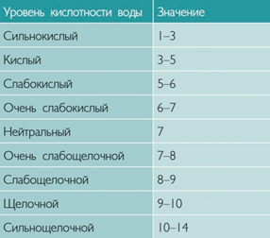

Я выдвинула гипотезу о том, что уровень кислотности воды жизненно важен для всех живых организмов.

**Глава 2. Практическая часть исследования**

Вода и наша жизнь неразделимы. Любая жизнь на земле начинается именно с воды. Вода - идеальная основа биологической жизни. Без воды на нашей планете всё погибнет, ни один живой организм без неё существовать не сможет.

Соединение двух газов - кислорода и водорода - это и есть вода. Нет других газов, которые при соединении образовали бы жидкость.

**Химические свойства воды.**

К ним относят следующие показатели:

* жесткость,
* активная реакция (pH),
* окисляемость (БПК и ХПК),
* минерализация (содержание растворенных солей).

**Физические свойства воды.**

К ним относят следующие показатели:

* температура,
* цветность,
* мутность,
* привкус,
* запах.

Питьевая вода должна соответствовать нормам, которые гарантируют ее безопасность для человека. Показатель pH воды показывает кислотность жидкости за счет выявления в ней ионизированного водорода. Для получения этого показателя специалисты проводят химический и микробиологический анализ воды. Это необходимо для определения содержания ионов водорода на литр жидкости. От содержания водорода зависит кислотность воды, а значит и ее пригодность для использования.

Для питьевой воды проверка pH воды является важной процедурой. В комнатных условиях нормальным pH питьевой воды является 8-10 ммоль ионов водорода. Отклонения в ту или иную сторону сказываются на качестве жидкости. Они могут быть связаны с изменением температуры или же с самим источником жидкости. Но существуют специальные приборы, способные нормализовать этот показатель.

Само понятие кислотности появилось в начале 20 века. В 1909 году датский биохимик Сёренсен опубликовал ряд статей, где впервые был использован этот термин. На русский язык pH расшифровывается как «водородный показатель». Сейчас для более короткой записи используется символ pH, а не полное название термина.

Кислотность имеет не только вода. Многие бытовые и биологические материалы также обладают своими показателями кислотности. Ее можно встретить в батарейках, уксусе, газированных напитках или чашке с кофе. Минеральные поверхности, с которыми соприкасается жидкость, также способны влиять на ее кислотные показатели.

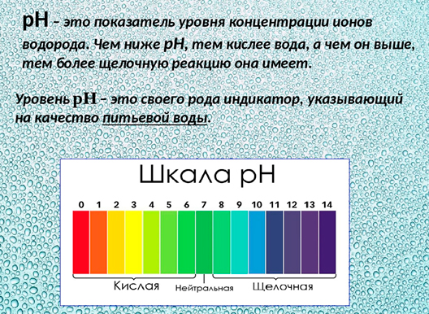

В пресноводных озерах и ручьях вода имеет, как правило, нейтральную или слабокислую реакцию (рН 6-7), к которой адаптированы все организмы, населяющие эти водоемы. При подкислении водоемов его обитатели быстро вымирают как из-за прямого воздействия, так и в следствии невозможности размножения, поскольку в первую очередь погибает икра и рыбная молодь. Подкисление воды происходит, прежде всего, вследствие кислотных осадков. При низких значениях рН в воде начинают растворяться находящиеся в связанном виде соли тяжелых металлов.

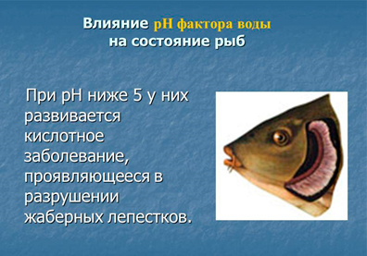

**2.1. Теоретическая часть, способы измерения РН воды в лабораторных условиях с помощью РН индикатора.**

Я решила измерить РН воды из пяти источников:

1. Вода из под крана в МОБУ СОШ д.Верхний Муйнак,

2. Родниковая вода- родник Сыусыккан - близ деревни Нижний Муйнак

3. Родникова вода- у дороги в д.Умбетово

4. Родниковая вода- родник Счастья - деревня Средний Муйнак

5. Вода из реки Ускалык

Измерить pH воды можно с помощью разных методик**.**  Я решила воспользоваться РН-индикаторами, которая наша школа получила результате программы «Точка роста».

Собрала пробы воды из вышеуказанных источников.

**1.Родник Сыусыккан** - вода этого родника отличается прозрачностью, чистотой. Всё, что скрыто под ней просматривается на отдалении 40-50 м. Родник появляется у подножия горы, вода, вытекающая из источника, идет прямо из-под земли, течет спокойно по вымощенному каналу и изливается под силой тяжести на площадке забора воды. Затем ручейком стекает в реку Ускалык, течет прерывисто. Местами пропадает среди кустарников, травы и мелких болотцев.

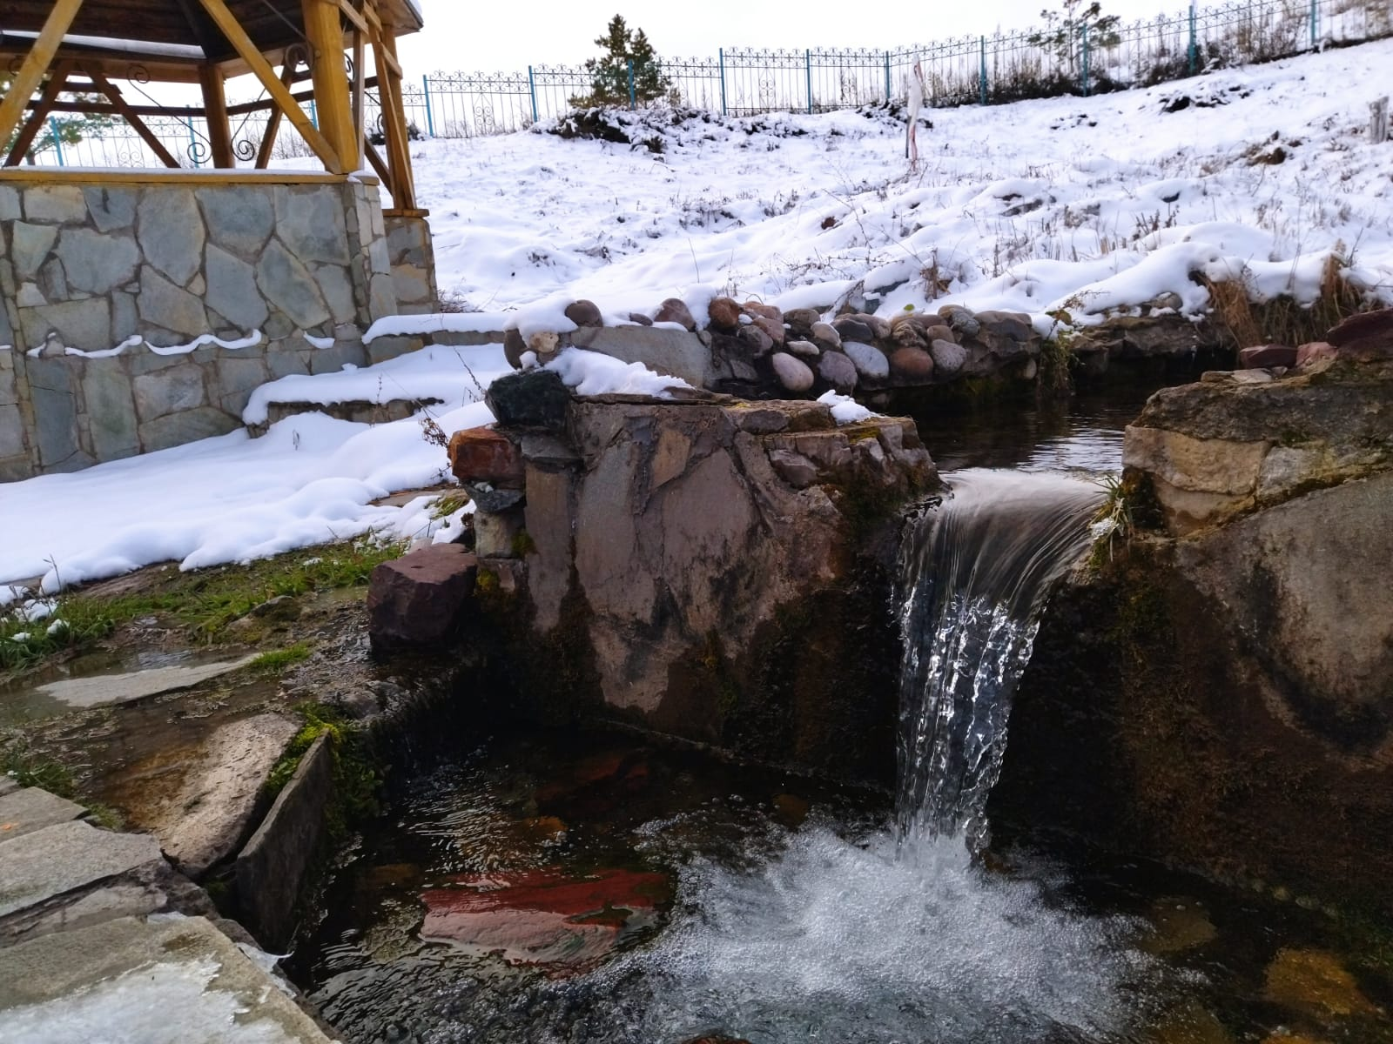

**2. Родник «Дорожный»** протекает возле дороги между деревнями Верхний Муйнак и Умбетово. Свое начало она берет в понижениях между деревьми у подножия горы. Вода в роднике чистая и прозрачная. Многие жители д.Умбетово берут воду для питья. Она несет свои воды в реку Ускалык.

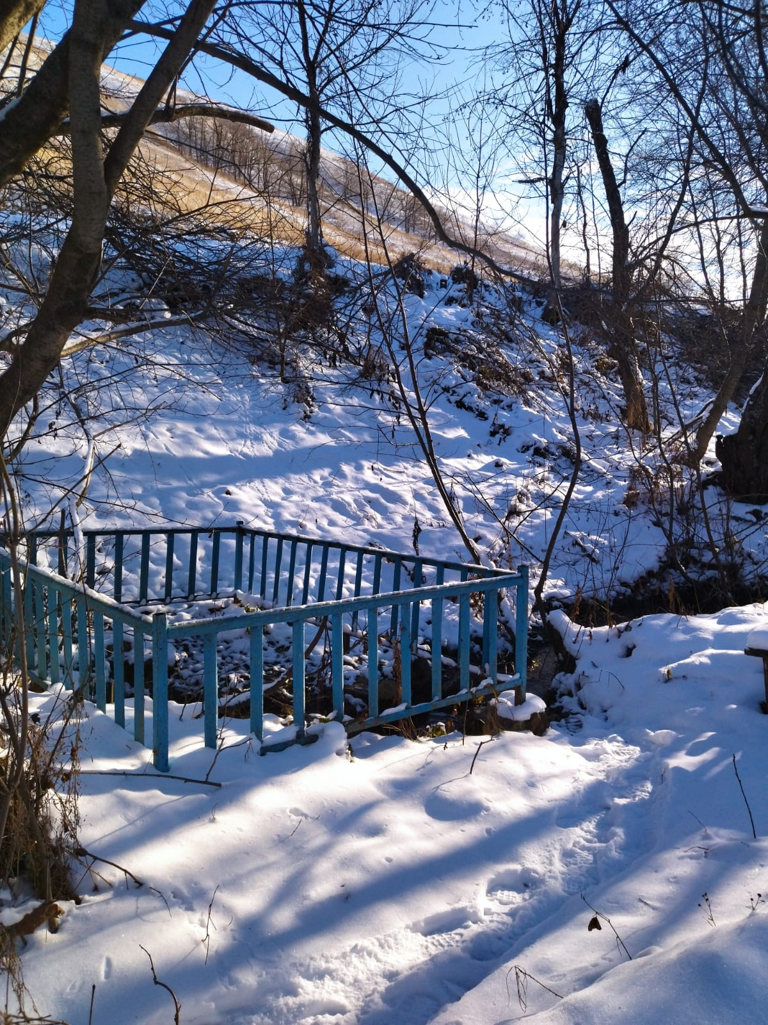

**3. Родник « Счастья»,** который не уступает всем вышеназванным родникам . Его вода очень вкусная, не даёт накипи и многие жители деревни Средний Муйнак пользуются этой водой. Русло родника обустроена с железным колесом, с диаметром в 70 см. Над родником есть крышка, что исключает атмосферное загрязнение. Подземная вода вытекает из пласта суглинков и супесей спокойно. Глубина слоя воды в роднике составляет 30 см. Из колодца подземные воды стекают в родниковый ручей, разливающийся по дну оврага и впадающий в реку Большой Ускалык. Ширина родникового ручья не превышает 0,6 метра, глубина – не более 20 см, скорость течения – 0,2 м/с. Дно ручья песчаное, на нем имеется ил. Территроия родника загорожена деревяннй оградой и покрашена. Вода в роднике студеная, приятная на вкус и не замерзает даже в самые лютые морозы.

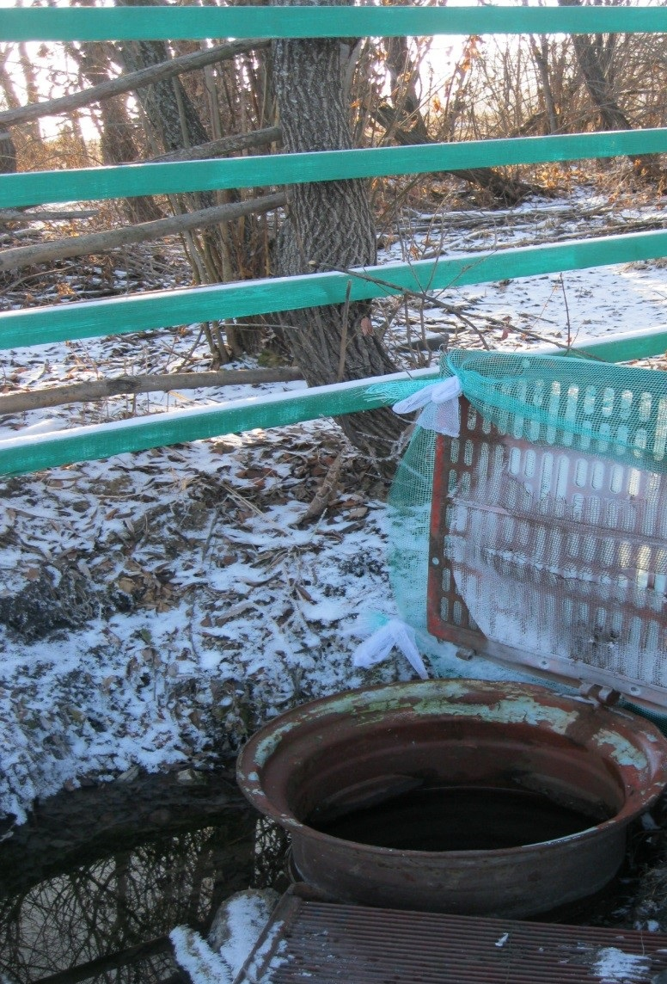

**4. Вода из крана**

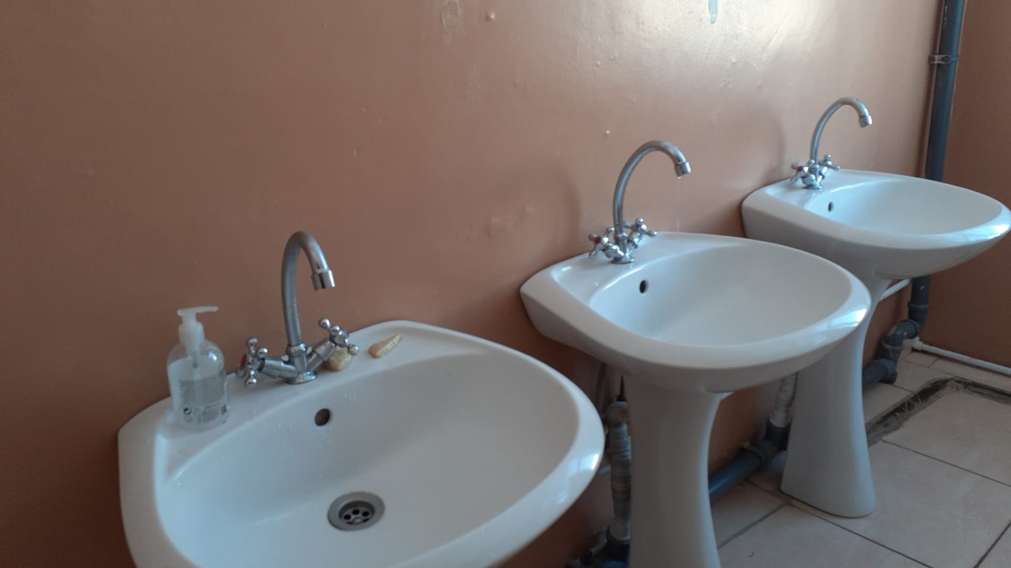

Вода "из-под крана" используется нами повсеместно. По данным лаборатории питьевого водоснабжения НИИ экологии человека и окружающей среды РАМН, 90% водопроводных сетей подают в дома воду, не отвечающую санитарным нормам. Главная причина наличия в водопроводной воде вредных для здоровья нитратов, пестицидов, нефтепродуктов и солей тяжелых металлов - это катастрофическое состояние водопроводных и канализационных систем. Соединение канализационных вод с выбросами предприятий дает добавочный эффект: к перечисленным выше химическим составляющим питьевой воды добавляются и бактерии - кишечные палочки, патогенные микроорганизмы, холерный вибрион и т.д. Поэтому актуальность данной проблемы очень высока.

**5. Вода из реки Ускалык.**

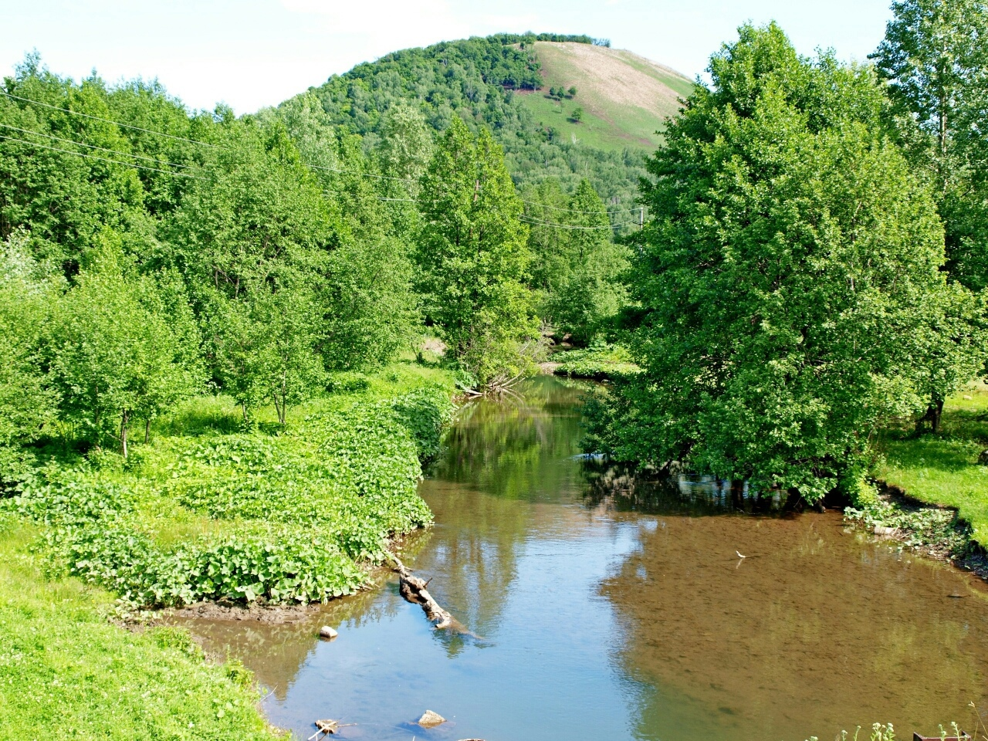

Река «Ускалык» относится к группе рек родникового питания, водность реки зависит в основном от количества осадков. Своё начало река берёт далеко за пределами д.Мазитово с небольшого родника, протекает через деревни Мазитово, Умбетово, Верхний и Средний Муйнак и Нижний Муйнак , далее впадает в реку Большой Ик.

Обильные осадки и таяние снегов в весенне-летний период способствуют резкому подъёму уровня воды в реке, зимой же наблюдается устойчивая межень. Промышленных источников загрязнения река Ускалык не имеет, однако пойма реки местами загрязнена бытовым мусором.

**2.2. Практическая часть**

Я решила провести опыт и узнать какой водородный показатель в собранных мной образцах воды с помощью рН –индикатора.

Первым я исследовала воду из **родника Сыусыккан** и налила в мерный стакан. Затем сняла защитный колпачок с датчика, с помощью промывалки тщательно ополоснула его нижнюю часть дистиллированной водой, после чего осторожно осушила фильтровальной бумагой. Подключила датчик рН к компьютеру. Запустила программу измерений Releon Lite. Погрузила датчик, чтобы шарик был в воде. Измерила показания. Изучила полученный результат. Вода из родника Сыусыккан имеет рН 7,82 . Это говорит о том, что вода не загрязнена сточными водами. Вода в роднике мягкая, это подтвердилось при намыливании губки – образовалась обильная пена, а при кипячении воды в чайнике практически нет накипи.

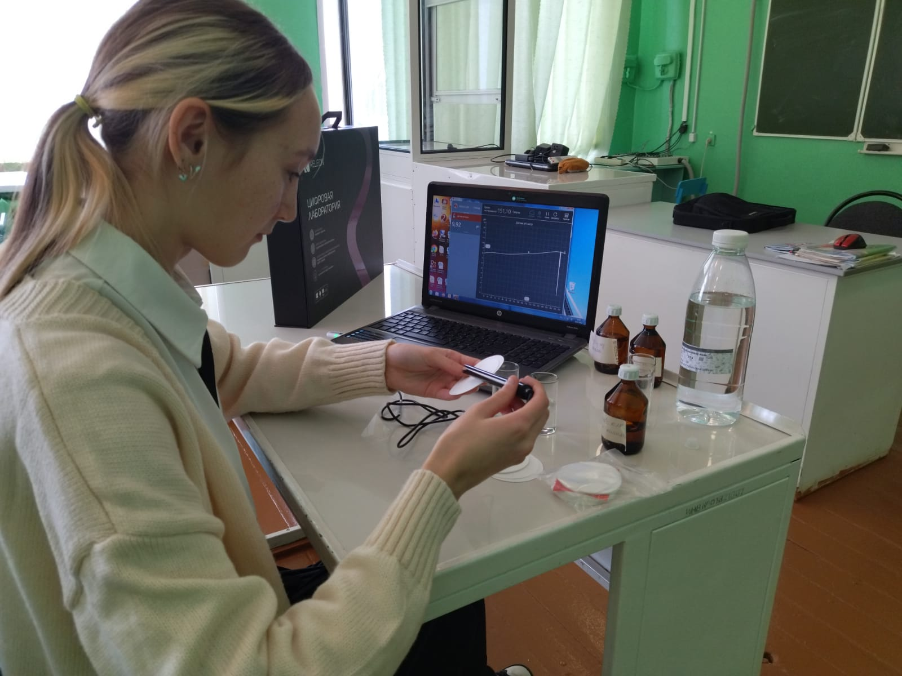

Далее я брала пробу воды из родника « **У дороги».** Налила в пробирку исследуемый образец воды и погрузила датчик. Оценила полученный результат. Вода из родника « У дороги» имеет рН 7.70.

Следующая образец родниковая вода **« Счастье**» близ деревни Средний Муйнак. рН показатель составляет 7.72.

Следующую пробу воды набрали **из под крана** нашей школы. Она имеет

рН 8.02.

Далее решила проверить воду из реки **Ускалык.** Таким же способом измерила показатель и увидела результат рН 7.75.

Этот опыт показал мне что в разных источниках вода имеет разный РН.

|  |  |  |  |  |  |
| --- | --- | --- | --- | --- | --- |
| Исследуемый напиток | Родник сыусыккан | Родник у дороги | Родник Счастье | Питьевая вода из под крана | Вода реки Ускалык |
| Метод |
| Датчик рН | 7,82 | 7,70 | 7,72 | 8,02 | 7,75 |

Кислотно-щелочной баланс - один из основных показателей качества питьевой воды, его оптимальный уровень составляет 7 - 7,5. Каждому человеку важно следить за показателем рН потребляемой воды.

Река Ускалык и родники на территории Муйнакского сельского совета имеют рН от 7 до 7.80. А вода из-под крана имеет рН 8.02. Это говорит о повышение кислотнотно- щелочного балланса.

**Заключение.**

Проведя данное исследование я изучила РН воды из родников и из крана. Измерения показали о превышение кислотно-щелочного балланса , оно может навредит мне и моим одноклассникам. В настоящее время у нас в школе каждый ставят кипяченную воду для питья, чтобы не нанести вред организму.

Моё исследование оказалось очень интересным. В дальнейшем я планирую провести бактериологическое исследование воды.

ВОДА ИСТОЧНИК ЖИЗНИ НА ЗЕМЛЕ, А КАЧЕСТВЕННАЯ ВОДА ИСТОЧНИК ЗДОРОВОЙ ЖИЗНИ!!!

**Список литературы**

1. Кузнецов В.В. «Определение РН» 2001 г.
2. Михаил Ахманов «Вода, которую мы пьем» 2004г.
3. Борис Суслов «Вода» 1950г.
4. 4.https://ru.wikipedia.org/wiki https://vodavomne.ru/svojstva-vody/voda
5. [https://ecoz.ru/articles/ph-pokazatel-kachestva-vodyzdorovya](https://fb.ru/article/234350/aushigerskie-termalnyie-istochniki---otdyih-s-polzoy-dlya-zdorovya)